Nama: Naufaldi Azwar Ramadhan
NIM: 11220910000088
UTS Bayangan1
- Jenis Database berstruktur DDL (Data Definition Language), pengguna harus menjadi staff agar bisa menjalankan perintah, kebutuhannya untuk manajemen portofolio properti& pemilik, mencocokan profil klien, mencatat aktivasi survey dan ulasan, pengelolaan struktur cabang & penugasan staff, dan standarisasi tipe & format data. manfaatnya terdapat konsistensi & validitas data, pembersihan data otomatis, efisiensi oprasional.

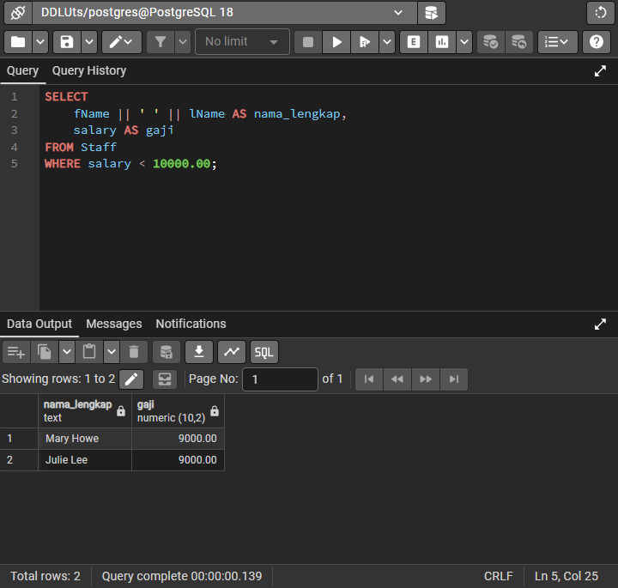
- a

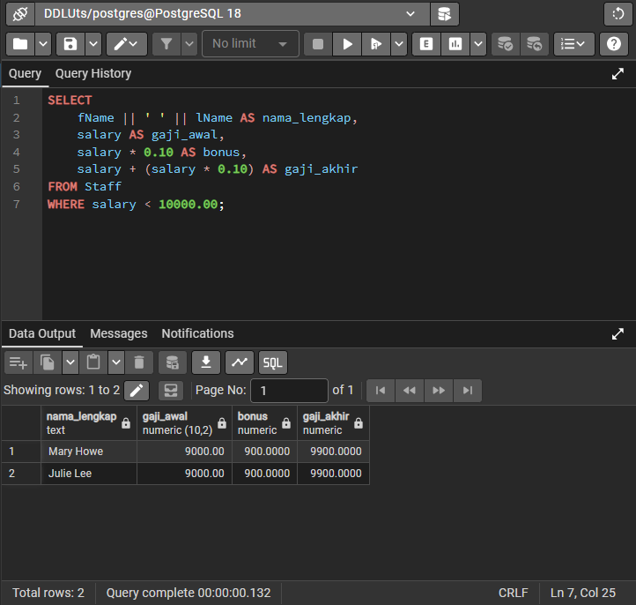
- a

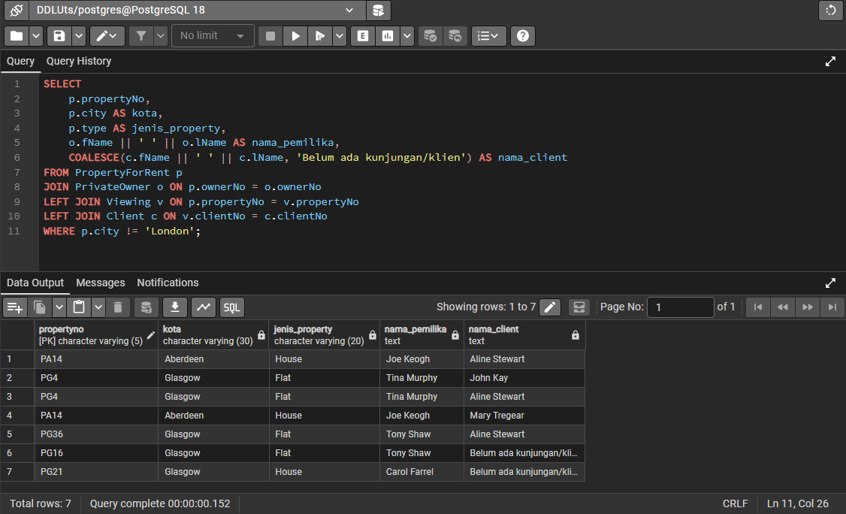
- a

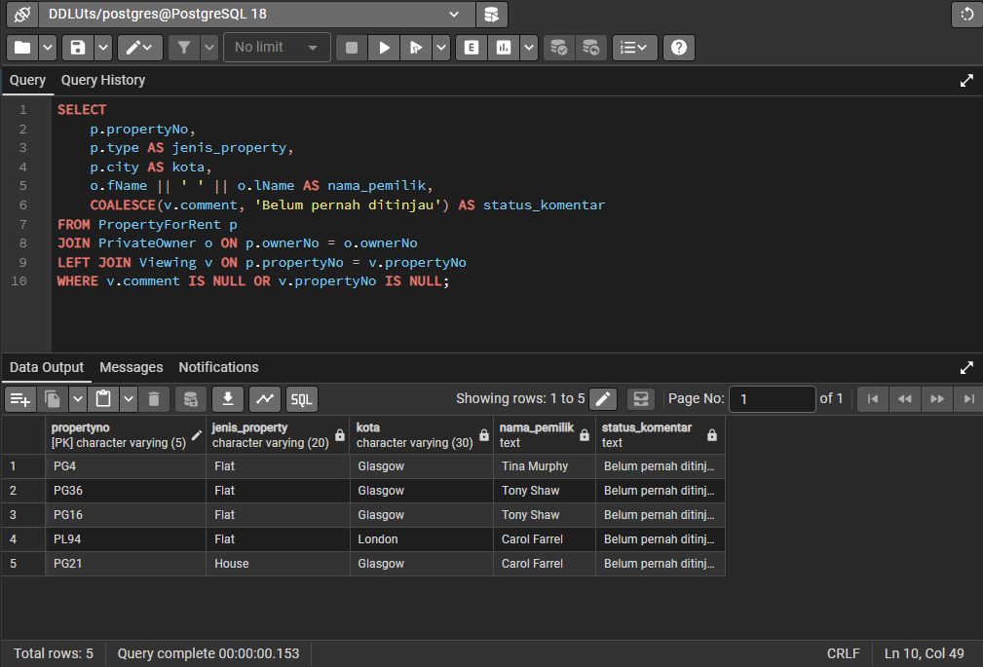
- a

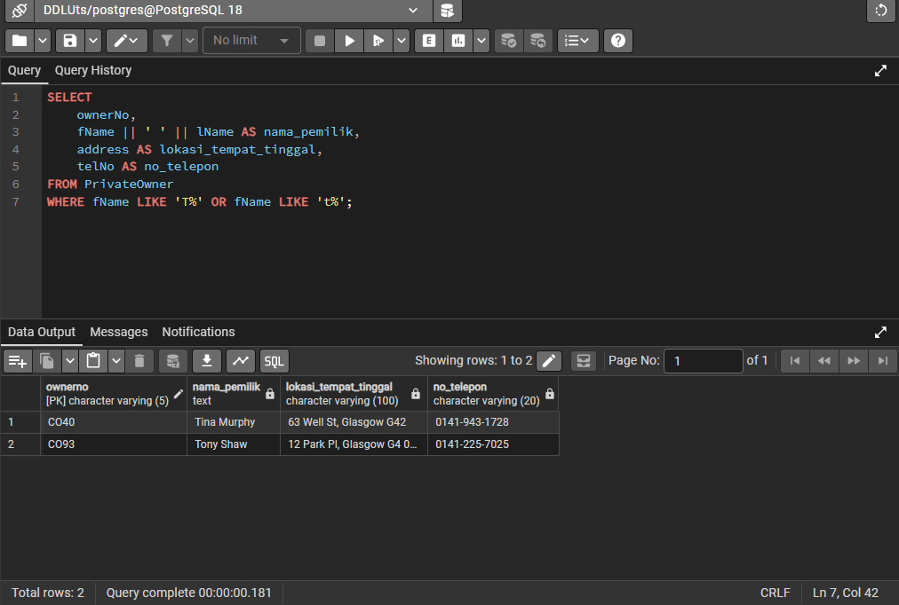
- A

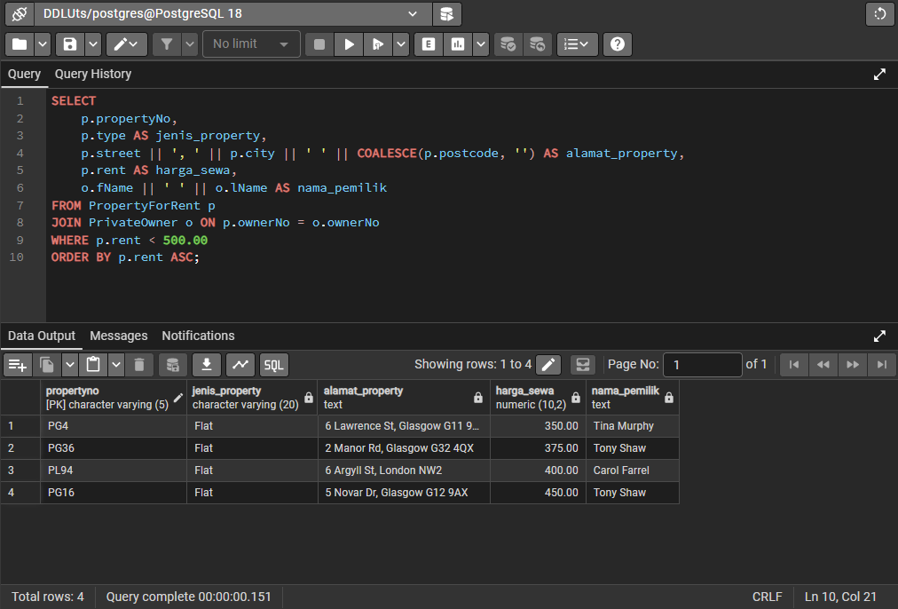
- a

